W1D2 – Data Structure

Dalam data Structure index dimulai dari 0

1. LIST […]

(Data didalamnya bisa berubah, Data bisa terdiri dari banyak tipe data)

* #membuat list

Suhu = [‘ayah’,’ibu’,’kakak’,’adik’,20]

* Teknik Ambil Data dalam List

tinggi = [162,165,166,167,170]

* + Subsetting List

Print(tinggi[0])

Print(tinggi[-2]) 🡪 posisi ke 2 dari belakang

* + Slicing List

Print(tinggi[:4]) 🡪 ambil data index 0,1,2,3

Print(tinggi[2:5])🡪 ambil data index 2,3,4

* Manipulasi list
  + Mengganti element

Tinggi[2] = 175 🡪 mengubah isi dari index ke 2 menjadi 175

* + Menambahkan element

Tinggi = tinggi + [190,200] 🡪 menambahkan 2 element baru kedalam list tinggi

**.append() 🡪** tinggi.append(169) 🡪 menambahkan element di ahir list

**.insert() 🡪** tinggi.insert(2,179) 🡪 menyisipkan di index 2 data 179, data yg lama mundur indexnya

* + Menghilangkan element dalam List
    - **Del()** 🡪 del(tinggi[1]) 🡪 menghilangkan element pada index 1
    - **Pop() 🡪** tinggi.pop(2) 🡪 menghapus element pada index 2 ,
      * + Jika hanya tinggi.pop() 🡪 menghapus element pada index terahir
    - Remove() 🡪 tinggi.remove(162) 🡪 menghapus element 162
* Some Function in List
  + **Len(…) 🡪** menghitung panjang element pada list
  + **Sorted(..) 🡪** mengurutkan element list sesuai abjad / nomor
  + **Sum(..) 🡪** menjumlahkan semua element dalam list
  + **.copy() 🡪** mengcopy list kedalam list baru
* List Comprehension

number = [1,5,10,6,7,8,12]

result = [i for i in number if i>7]

result:

[10, 8, 12]

1. **Tuple (..)**

* Element tidak bisa di ubah
* Dapat terdiri dari banyak tipe data
* Struktur sederhana, memori yang sedikit

Tuple_01 = (1,2,3,4)

Tuple_02 = (1,) 🡪 jika hanya 1 element maka harus menggunakan **“ , ”** diahir

Tuple_02 = (1,) 🡪 jika hanya 1 element maka harus menggunakan **“ , ”** diahir

* Sama seperti List Hanya tidak bisa di ubah elementnya.

1. **SET {…} / set()**

* Tidak punya koordinat / index
* Tidak dapat punya element dengan nilai yang sama
* Auto sort

**Set_01** = {1,2,3,4,5,6}

* Menghapus Set
  + Discard() 🡪 set_01.discard(2)
  + Remove() 🡪 set_01.remove(3)
* Mengubah dan menambah anggota set
  + Add() 🡪 set_01.add(10) => menambahkan element
  + Discard() 🡪 set_01.discard(2) => menghapus element 2
* Operasi pada set

1. UNION |

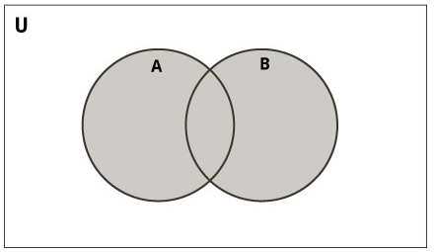

print(set_A|set_B)

print(set_A.union(set_B))

1. INTERSECTION &

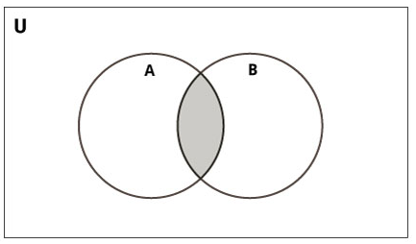

print(set_A & set_B)

print(set_A.intersection(set_B))

1. DIFFERENCE -

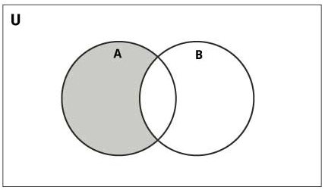

print(set_A - set_B)

print(set_A.difference(set_B))

1. SYMMETRIC DIFFERENCE ^

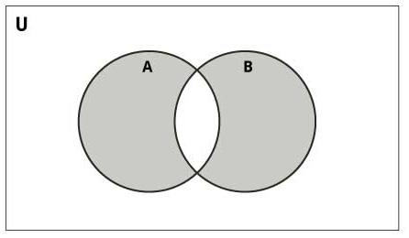

print(set_A ^ set_B)

print(set_A.symmetric_difference(set_B))

4. DICTIONARY

* Key dan Value

numbers = {'one':1, 'two':2, 'three':3}

>>>print(numbers['one'])

1

for k in numbers:

print("{} = {}".format(k, numbers[k]))

result :

one = satu

two = 2

three = 3

for key in numbers.values():

print("{}".format(key))

result:

satu

2

3

* Items()

for key, value in numbers.items():

print("{} = {}".format(key, value))

result:

one = satu

two = 2

three = 3

* IN

'one' in numbers

result:

True

* Menghapus Element

numbers.pop(‘one’) 🡪 menghapus element yg key nya ‘one’

Numbers.clear() 🡪 menghapus seluruh element numbers

Del numbers[‘four’] 🡪 menghapus element yg key nya ‘four’

Del numbers 🡪 menghapus dic Numbers